EJERCICIOS DE DIAGRAMAS DE FLUJO 1

- Hacer el diagrama de flujo para sumar dos números leídos por teclado y escribir el resultado.
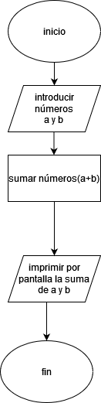
- Modificar el anterior pero para sumar 100 números leídos por teclado.
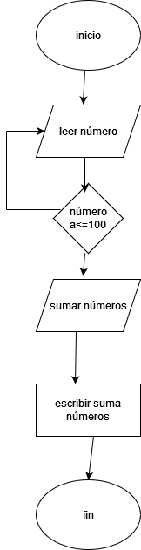

- Modificar el anterior para que permita sumar N números. El valor de N se debe leer previamente por teclado.
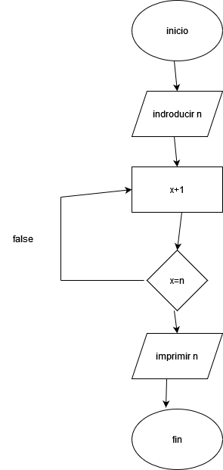
- Hacer un diagrama de flujo que permita escribir los 100 primeros pares.
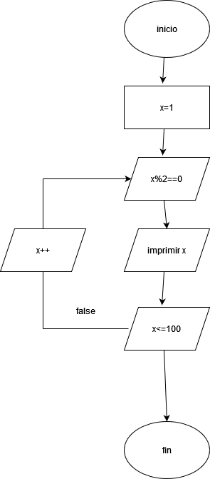

- La sucesión de Fibonacci se define de la siguiente forma: a1=1, a2=1 y an=an-1+an-2 para n>2, es decir los dos primeros son 1 y el resto cada uno es la suma de los dos anteriores, los primeros son: 1, 1, 2, 3, 5, 8, 13, 21, ... Hacer un diagrama de flujo para calcular el enésimo término de la sucesión.
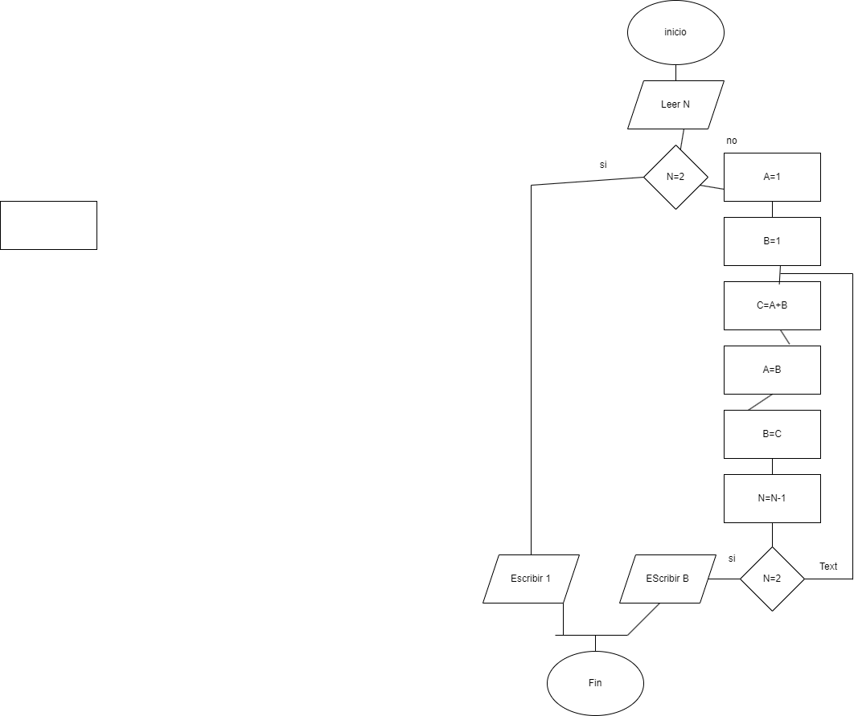
- Hacer el diagrama de flujo para calcular el factorial de N (N!=1·2·3·...·N).
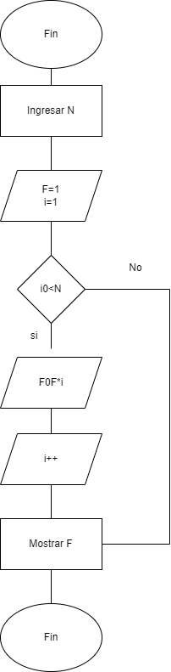

- Hacer un organigrama que lea N números, calcule y escriba la suma de los pares y el producto de los impares.
